一、登录中国人事考试网、点击“打印准考证”，如下图：
二、选择“一级建造师执业资格考试”，如下图：
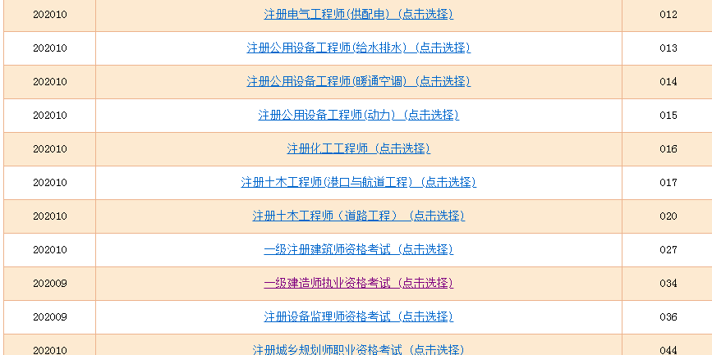
三、认真阅读“温馨提示”后点击“已阅读继续”，如下图：
四、“报名省市”选择“湖北省”，并输入个人相关信息，如下图：

